|  |  |
| --- | --- |
|  | **Министерство науки и высшего образования Российской Федерации**  **Федеральное государственное бюджетное образовательное учреждение**  **высшего образования**  **«Московский государственный технический университет**  **имени Н.Э. Баумана**  **(национальный исследовательский университет)»**  **(МГТУ им. Н.Э. Баумана)** |

ФАКУЛЬТЕТ ___________________________________________________________________

КАФЕДРА ______________________________________________________________________

**ОТЧЕТ ПО ПРОИЗВОДСТВЕННОЙ ПРАКТИКЕ**

Студент Климов Илья Сергеевич _

*фамилия, имя, отчество*

Группа ИУ7-52Б _

Тип практики ________________________________________________________

Название предприятия_________________________________________________________

Студент **_________________** Климов И.С. _

*подпись, дата фамилия, и.о.*

Руководитель практики **_________________ ____________________**

*подпись, дата фамилия, и.о.*

Оценка __________________________________

*2021 г.*

**Оглавление**

**Введение** 3

**1.** **Аналитическая часть** 5

**1.1.** **Разбор существующих программных обеспечений** 5

**1.1.1.** **Приложение «Кубик Рубика»** 5

**1.1.2.** **Приложение «Free Super Cube»** 6

**1.1.3.** **Приложение «Cube Genius»** 7

**1.2.** **Алгоритмы удаления невидимых поверхностей.** 8

**1.3.** **Методы закрашивания** 9

**2.** **Конструкторская часть.** 10

**3.** **Технологическая часть.** 11

**Заключение.** 12

**Список литературы** 13

# **Введение**

В 1974 году венгерский скульптор Эрнё Рубик изобрел головоломку, которая впоследствии стала одной из самых популярных в мире, и, наверное, нет такого человека, который бы не слышал про нее. Головоломка носит название в честь её изобретателя – кубик Рубика и представляет собой пластмассовый куб с подвижными деталями.

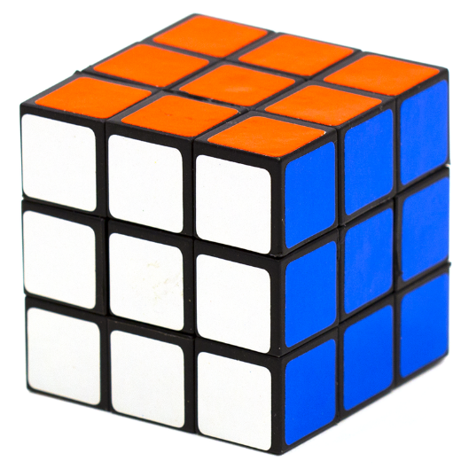

*Рис.1 – Кубик Рубика в собранном состоянии.*

Изначально размерность составляла только 3x3x3, то есть в таком случае кубик состоит из крестовины с 6-ю центральными элементами, 8 углов и 12 реберных элементов. Затем начали появляться различные модификации, включающие в себя не только другую размерность, но и другую форму с отличающимся внутренним строением.

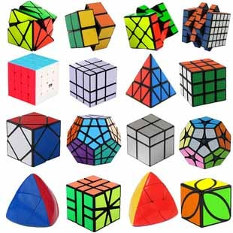

*Рис.2 – Разновидности головоломок.*

Задача состоит в сборке кубика в изначальное положение путем поворотов граней. Сложность обуславливается тем, что число всех достижимых состояний составляет приблизительно 43 квинтиллиона (43 * 1018). Занимательно, что из любого положения можно привести к единственному собранному всего за 20 ходов. На сегодняшний день проводится множество соревнований по различным дисциплинам. Классический кубик Рубика 3 на 3 был собран буквально за 3 секунды.

Однако не все хотят тратиться на покупку головоломки, и гораздо удобней воспользоваться виртуальным аналогом. Благо, что с развитием технологий начали появляться приложения с визуализацией этой головоломки и возможностью ее сборки.

Цель работы – создание программного продукта, визуализирующего головоломку «кубик Рубика» и позволяющего собирать её. Для достижения цели были выделены следующие задачи:

1. Определить требования для приложения;

# **Аналитическая часть**

В данном разделе рассматриваются существующие программы по заданной теме, анализируются алгоритмы удаления невидимых поверхностей, закрашивания, отсечения. Исходя из анализа выбирается наиболее подходящий вариант.

## **Существующие программные обеспечения**

В качестве аналогов для проекта были взяты приложения из Microsoft Store[1]. По соответствующему запросу было найдено три продукта, каждый из которых имеет как плюсы, так и минусы.

### **Приложение «Кубик Рубика»**

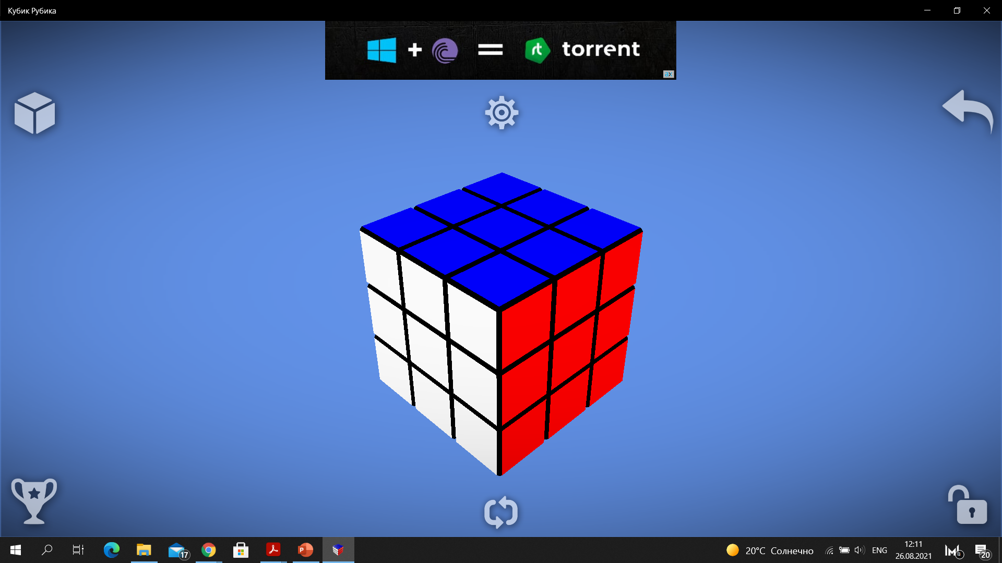

*Рис.3 – Экран приложения «Кубик Рубика»*

**Достоинства:**

* Возможность выбора головоломки (кубик Рубика, пирамидка Мефферта, мегаминкс) и её размерности;
* Возможность масштабирования;
* Возможность вращения головоломки в разных плоскостях;
* Возможность вернуть предыдущее состояние.

**Недостатки:**

* Грани поворачиваются быстро, без контроля;
* На гранях головоломки виден «лестничный эффект»;
* Отсутствие возможности кастомизации;
* Отсутствие кнопок для управления головоломкой;
* Наличие рекламы.

### **Приложение «Free Super Cube»**

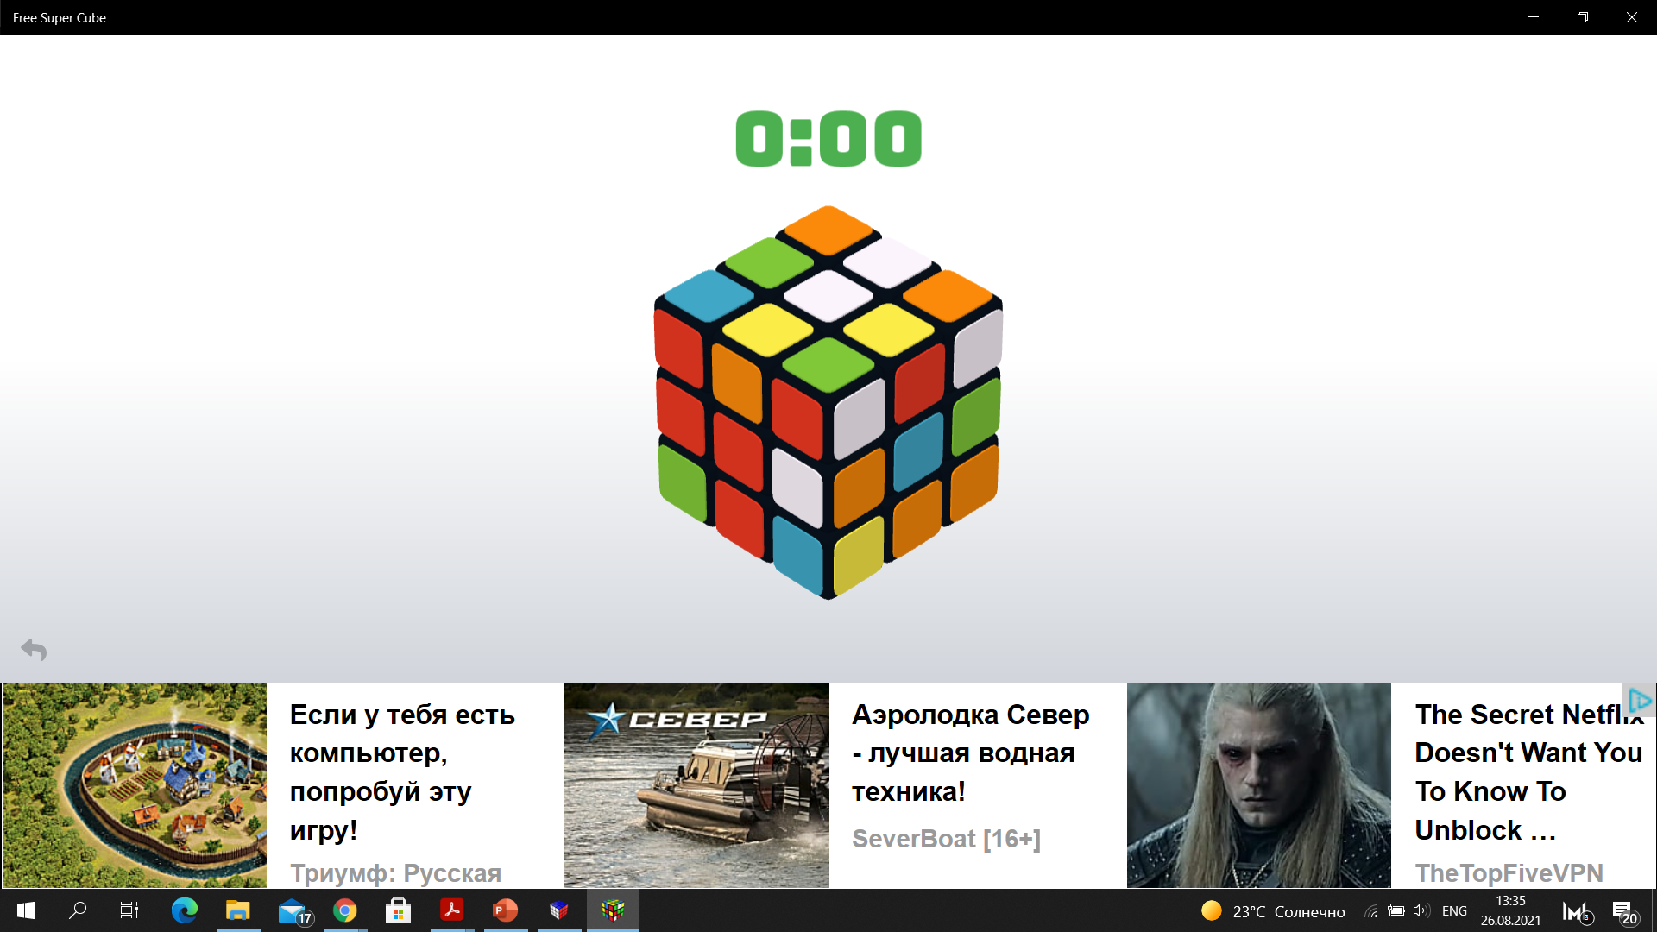

*Рис.4 – Экран приложения «Free Super Cube»*

**Достоинства:**

* Плавный поворот граней мышкой, возможность контроля;
* Головоломка хорошо прорисована, гладкие линии;
* Наличие настроек головоломки;
* Возможность выбора размерности головоломки.

**Недостатки:**

* Поворот вокруг осей четко фиксирован;
* Отсутствие выбора головоломок;
* Отсутствие кнопок для управления головоломкой.

### **Приложение «Cube Genius»**

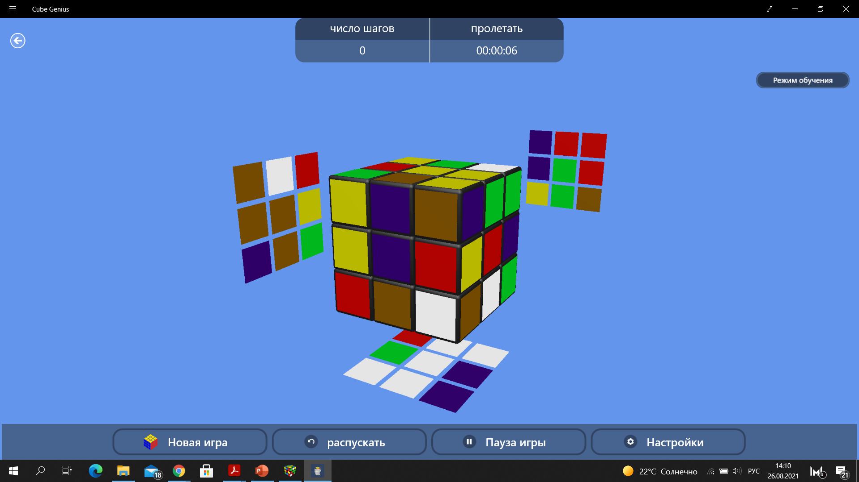

*Рис.5 – Экран приложения «Cube Genius»*

**Достоинства:**

* Видны цвета нелицевых граней;
* Отсутствие рекламы.

**Недостатки:**

* Грани поворачиваются быстро, без контроля;
* На гранях головоломки виден «лестничный эффект»;
* Отсутствие возможности кастомизации;
* Поворот вокруг осей четко фиксирован;
* Отсутствие выбора головоломок;
* Отсутствие кнопок для управления головоломкой.

**Вывод:** анализ аналогичных приложений, выявления их плюсов и минусов показали, какие требования следует определить для будущего приложения:

* Плавный поворот граней мышкой, возможность контроля;
* Головоломка хорошо прорисована, гладкие линии;
* Возможность выбора головоломки (кубик, пирамидка, мегаминкс) и её размерности;
* Возможность вращения головоломки в разных плоскостях;
* Возможность масштабирования;
* Наличие настроек головоломки;
* Возможность поворота граней с помощью кнопок.

## **Алгоритмы удаления невидимых поверхностей.**

Задача удаления невидимых поверхностей является одной из самых важных и сложных в компьютерной графике.

## **Методы закрашивания**

# **Конструкторская часть.**

# **Технологическая часть.**

# **Заключение.**

# **Список литературы**

1. [Электронный ресурс]: Википедия

1. Все программные продукты, которые будут упоминаться далее, рассмотрены на операционной системе Windows 10